САНКТ-ПЕТЕРБУРГСКОЕ ГОСУДАРСТВЕННОЕ БЮДЖЕТНОЕ ПРОФЕССИОНАЛЬНОЕ
ОБРАЗОВАТЕЛЬНОЕ УЧРЕЖДЕНИЕ
«ПОЛИТЕХНИЧЕСКИЙ КОЛЛЕДЖ ГОРОДСКОГО ХОЗЯЙСТВА»

Отчёт
по практической работе № 5
Тема: «Настройка серверной роли DNS»
Дисциплина: Администрирование сетевых операционных систем

Специальность (09.02.06) Сетевое и системное администрирование
Группа СА-22-2

Выполнили студенты: Худяшев Николай Витальевич &
Шуктомов Николай Владимирович
Проверил преподаватель: Травкина Ю.И.

Санкт-Петербург
2024
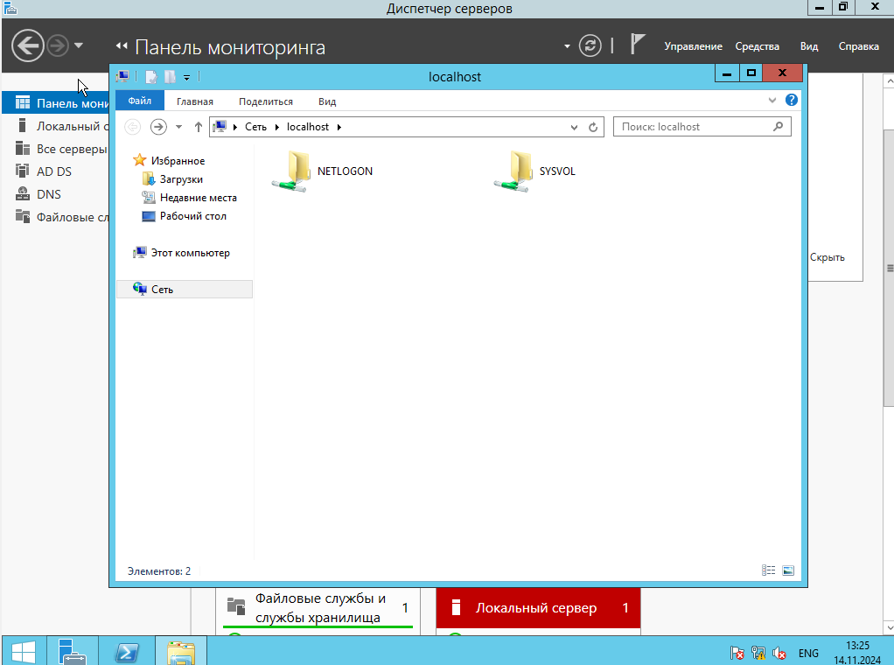
Рисунок 1 - Папки реестра
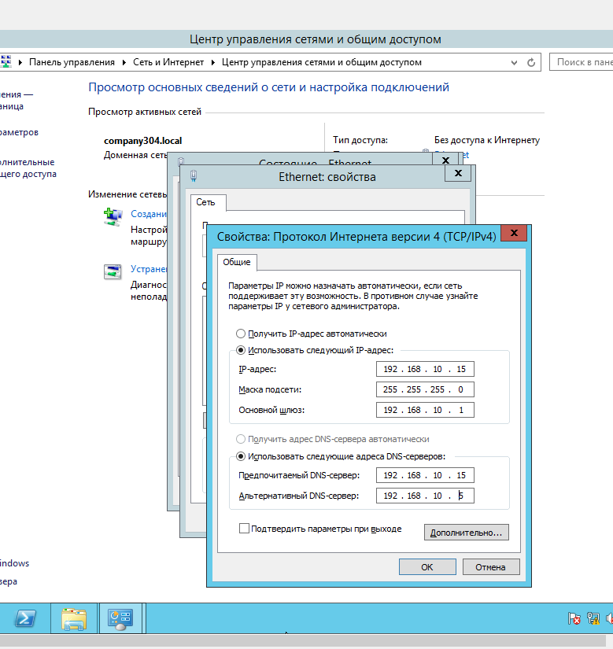
Рисунок 2 - Свойства конфигурации первой ВМ
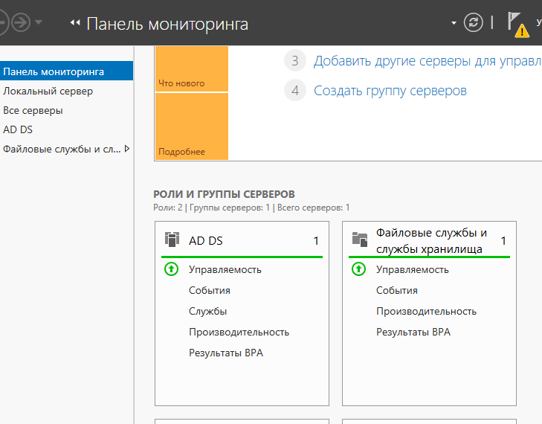
Рисунок 3 – установка AD DS без повышения роли до контроллера домена
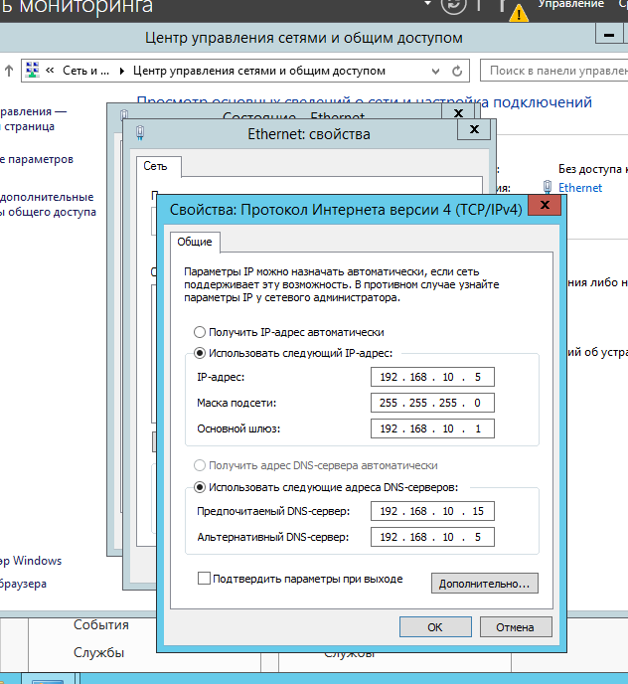
Рисунок 4 – свойства конфигурации второй ВМ
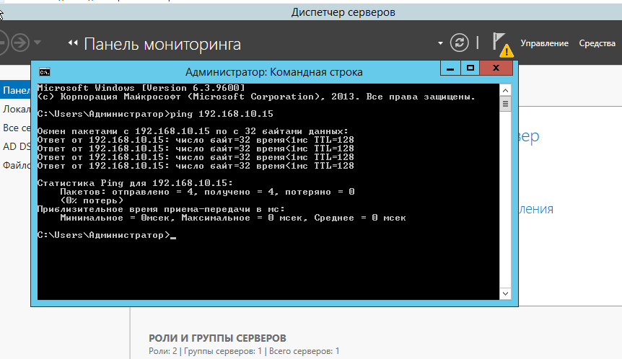
Рисунок 5 – пинг первой ВМ со второй
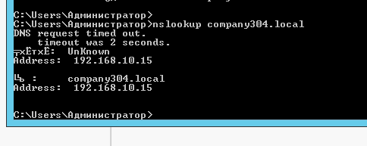
Рисунок 6 – проверка работы DNS-сервера командой nslookup
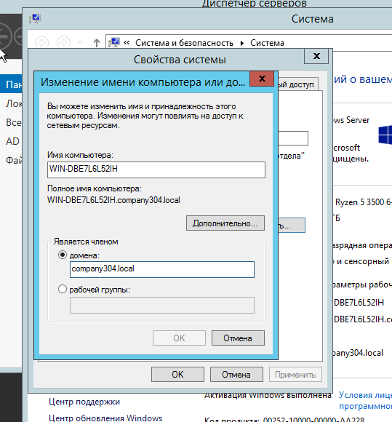
Рисунок 7 – свойства системы
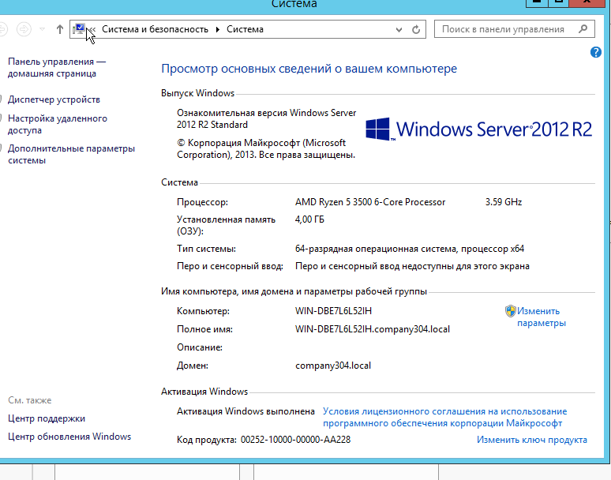
Рисунок 8 – свойства системы (добавлен в домен)
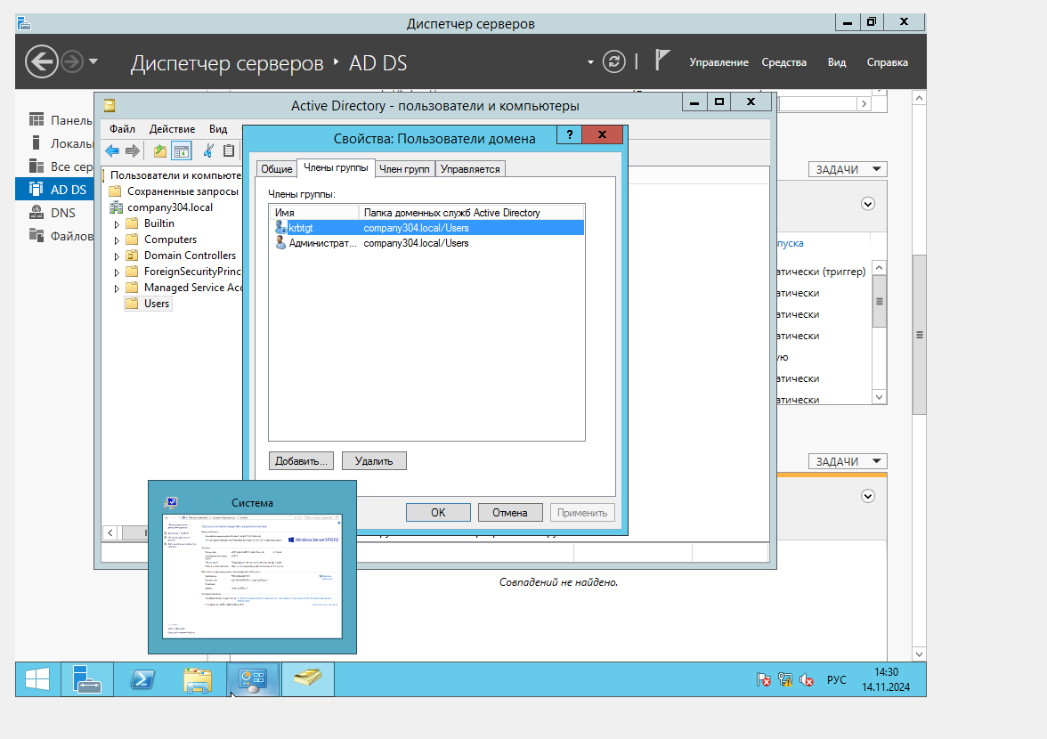
Рисунок 9 – второй пользователь домена
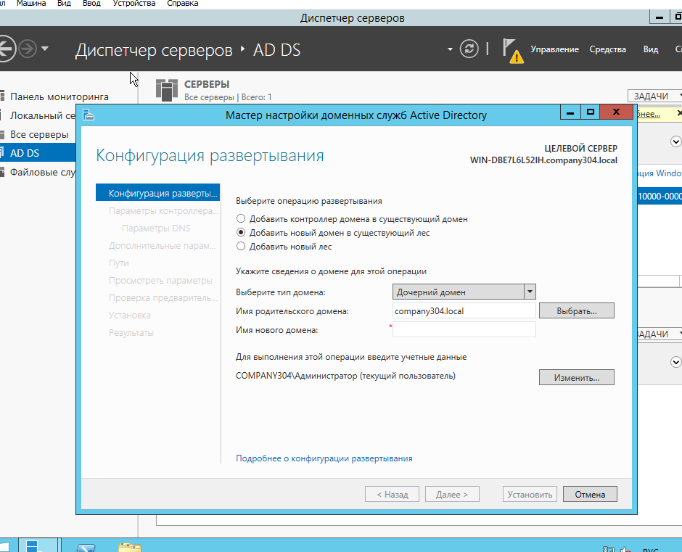
Рисунок 10 – повышение роли в AD DS
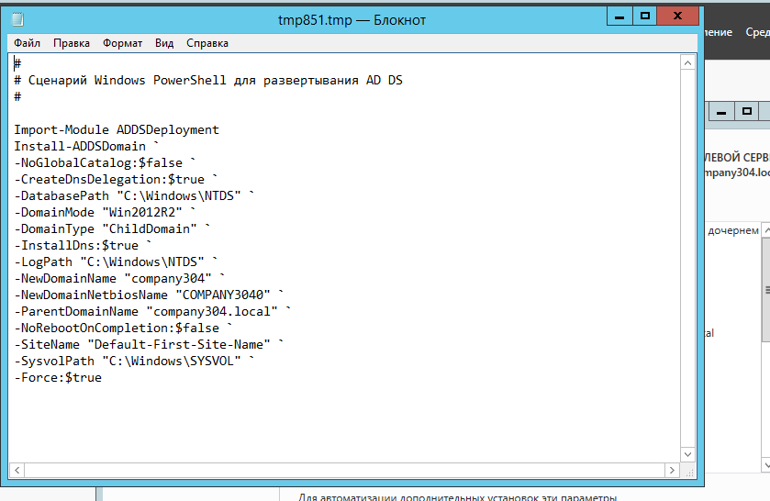
Рисунок 11 – просмотр сценария
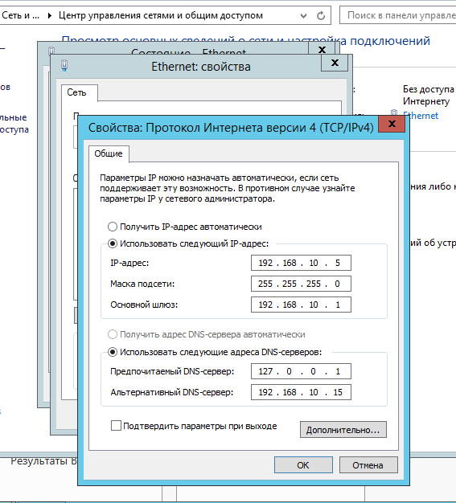
Рисунок 12 – свойства конфигурации
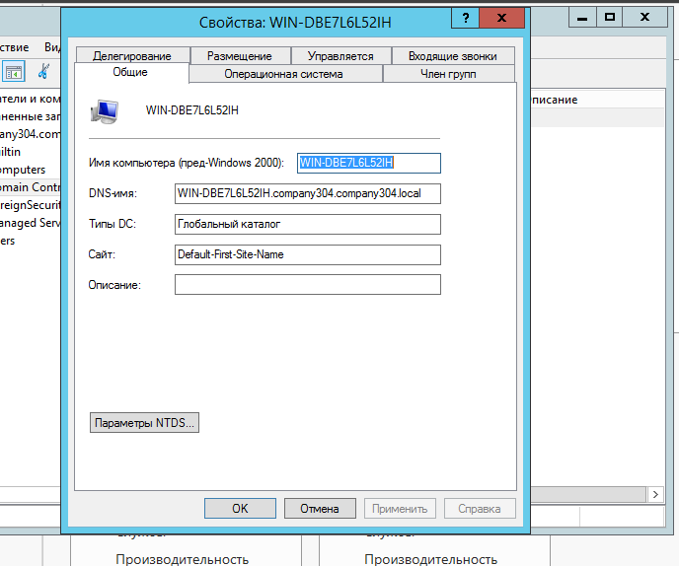
Рисунок 13 – проверка наличия DC2 как узла
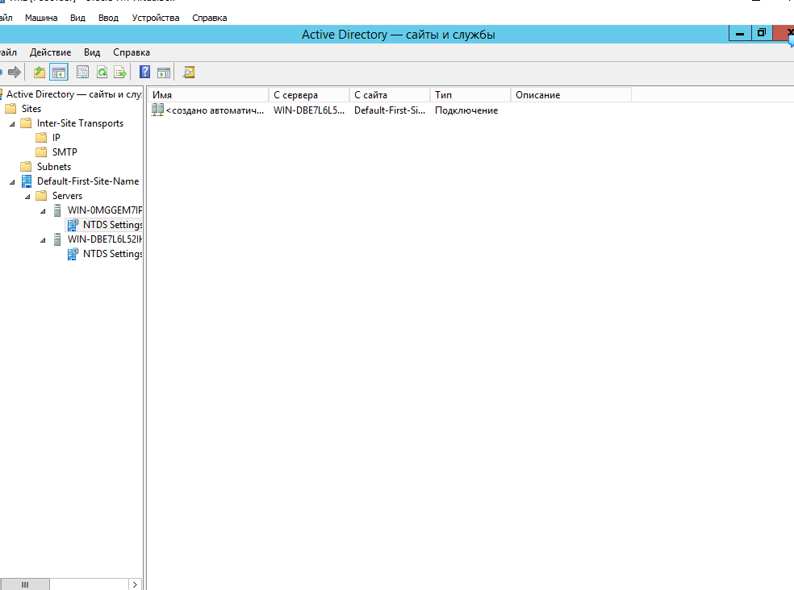
Рисунок 14 – таблица репликации
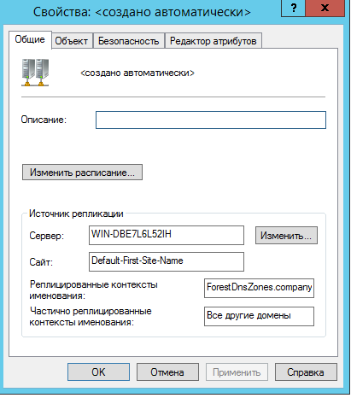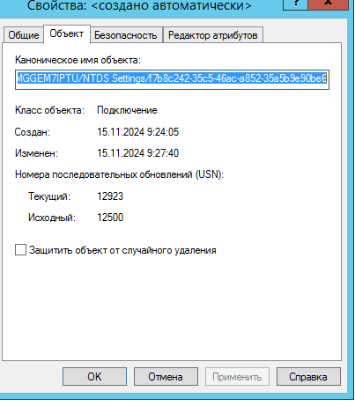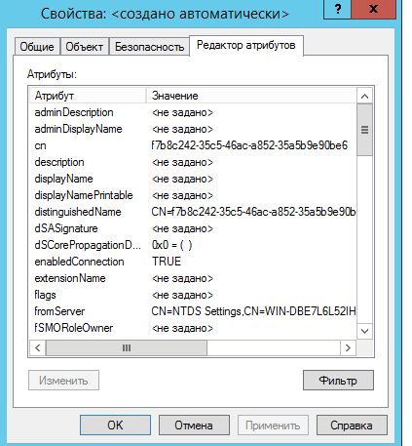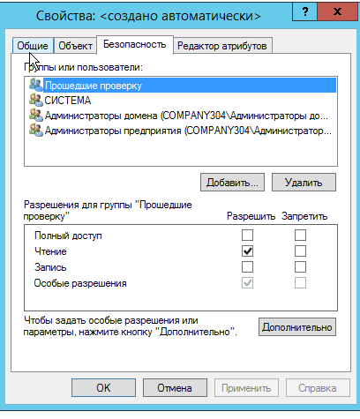
Рисунок 15-18 – свойства NTDS

